Знаки безопасности на воде
В настоящее время водоёмы всё больше используются человеком не только для нужд экономики, но и для активного отдыха на природе, закаливания организма и совершенствования своего физического развития.
Вместе с тем, необходимо отметить, что общение человека с водой не всегда бывает безопасным. Вода не прощает тех, кто не соблюдает общепринятые меры безопасности. Она становится опасной для жизни и здоровья людей не подготовленных или не желающих считаться с правилами поведения на воде.
Летом в жаркую погоду лучший отдых – на берегу реки, озера или водохранилища, но надо помнить, что не во всех местах можно купаться. Если на берегу установлен знак «Купаться запрещено!», не следует нарушать этот запрет, как бы ни было велико желание искупаться.
Статистика утоплений тревожна – по разным оценкам, каждый год в России тонет от 3000 до 10000 человек, это население маленького городка.
ЭТО ДОЛЖЕН ЗНАТЬ КАЖДЫЙ: правила безопасного поведения на воде
- Не заходить в воду в нетрезвом виде.
- Не плавать после еды, тем более, если обед был плотный; рекомендуется плавать, если с момента приема пищи прошло не менее 1,5 часа
- Не нырять в незнакомом месте.
- Не заплывать далеко на надувных матрасах, кругах и т.п.
- Не устраивать опасных игр в воде, связанных с шуточным утоплением, захватами, испугом, затягиванием под воду.
- При купании в незнакомом водоёме необходимо вначале тщательно обследовать берег и убедиться, что место, выбранное для купания, находится на песчаном берегу с хорошим спуском.
- Купаться лучше утром или вечером, когда солнце греет, но нет опасности перегрева. Для оптимального состояния рекомендуется, чтобы температура воды была не ниже 18-19ºC, температура воздуха была не выше 25ºC.
- Нельзя купаться до озноба: при переохлаждении могут возникнуть судороги, может произойти остановка дыхания, потеря сознания.
- Нельзя входить в воду после длительного пребывания на солнце, так как периферические сосуды сильно расширены для большей теплоотдачи. При охлаждении в воде наступает резкое рефлекторное сокращение мышц, что может повлечь за собой остановку дыхания.
- Никогда не следует подплывать к водоворотам – это самая большая опасность на воде. Они затягивают купающегося на большую глубину и с такой силой, что даже опытный пловец не всегда в состоянии выплыть.
- Нельзя заплывать за ограничительные знаки, буйки, так как они показывают акваторию с проверенным дном, определённой глубиной.
- Категорически запрещается купаться в зоне водозаборных станций, плотин, пристаней, причалов и других гидротехнических сооружений.
- Нельзя подплывать к проходящим судам, катерам, вблизи которых возникают различные водовороты, волны и течения. Если судно идёт против течения реки, то плывущего может затянуть под него.
- Не следует плавать на надувных предметах. Плавание на них опасно, а для человека, не умеющего плавать, часто заканчивается трагически. Запомните: надувной матрац предназначен для отдыха на берегу, а не для плавания!
- Дети должны находиться возле воды и, тем более, в воде только в сопровождении взрослых и под их постоянным контролем.
- Если тонет человек, звонить в Службу спасения по телефону 112.
- При выборе места для отдыха и купания необходимо обращать внимание на знаки, установленные вблизи водоемов.
- Знаки безопасности на воде устанавливаются владельцами пляжей, переправ, баз (сооружений) для стоянок судов и другими водопользователями в целях предотвращения несчастных случаев с людьми на воде.
- Знаки безопасности имеют форму прямоугольника с размерами сторон не менее 50х60 см и изготавливаются из досок, толстой фанеры, металлических листов или из другого прочного материала. Надписи на знаках делаются черной или белой краской.
- Знаки устанавливаются на видных местах по предписаниям уполномоченных органов государственного надзора и укрепляются на столбах (деревянных, металлических, железобетонных и др.), высотой не менее 2,5 метра.
ЗНАКИ БЕЗОПАСНОСТИ НА ВОДЕ
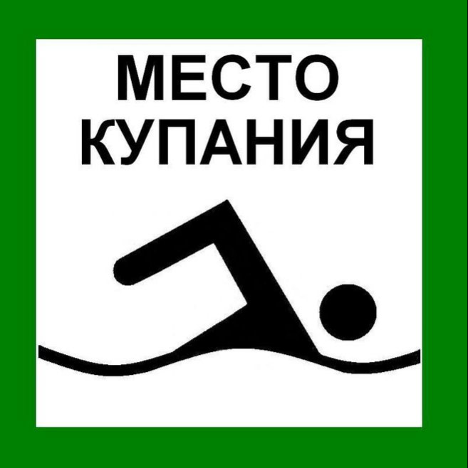 | Знак в зеленой рамке. Внутри зеленой рамки на белом фоне: сверху – надпись «Место купания», ниже изображен плывущий человек. Знак укрепляется на столбе белого цвета. Размещается вблизи водоема.  Смысловое значение: Место для купания  Сигнальный цвет: Зеленый  Контрастный цвет: Белый
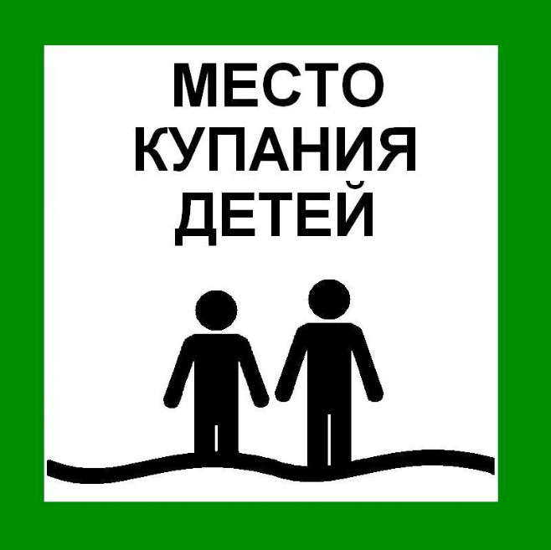 | Знак в зеленой рамке. Внутри зеленой рамки на белом фоне: сверху – надпись «Место купания детей», ниже изображены двое детей, стоящих в воде. Знак укрепляется на столбе белого цвета. Размещается вблизи водоема.  Смысловое значение: Место купания детей  Сигнальный цвет: Зеленый  Контрастный цвет: Белый
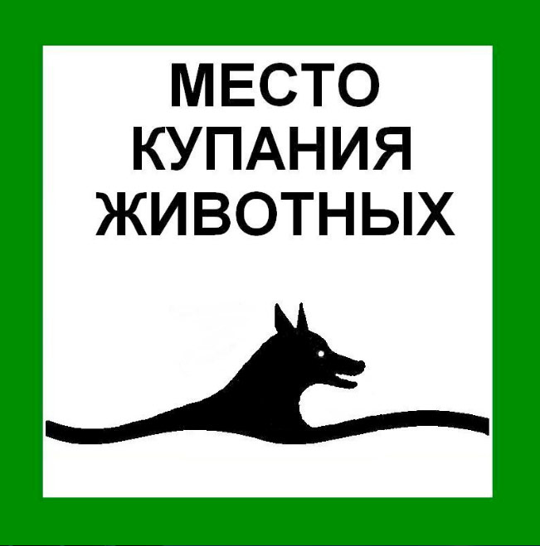 | Знак в зеленой рамке. Внутри зеленой рамки на белом фоне: сверху – надпись «Место купания животных», ниже изображена плывущая собака. Знак укрепляется на столбе белого цвета. Размещается вблизи водоема.  Смысловое значение: Место купания животных  Сигнальный цвет: Зеленый  Контрастный цвет: Белый
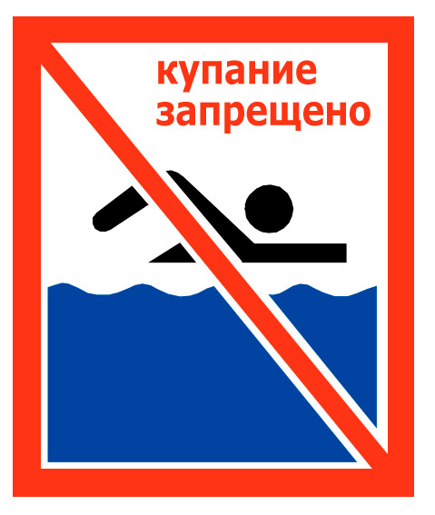 | Знак в красной рамке, перечеркнутый красной чертой по диагонали с верхнего левого угла. Внутри красной рамки на белом фоне: сверху – надпись «Купаться запрещено», ниже изображен плывущий человек. Знак укрепляется на столбе красного цвета. Размещается вблизи водоема.  Смысловое значение: Купаться запрещено  Сигнальный цвет: Красный  Контрастный цвет: Белый
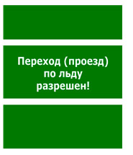 | Знак полностью покрашен в зеленый цвет. Внутри знака на зеленом фоне посредине – надпись «Переход по льду разрешен». Знак укрепляется на столбе белого цвета. Размещается вблизи водоема.  Смысловое значение: Переход (переезд) по льду разрешен  Сигнальный цвет: Зеленый  Контрастный цвет: Белый
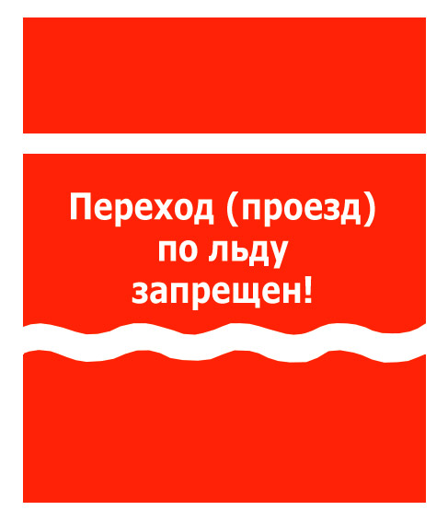 | Знак полностью покрашен в красный цвет. Внутри знака на красном фоне посредине – надпись «Переход по льду запрещен». Знак укрепляется на столбе красного цвета. Размещается вблизи водоема.  Смысловое значение: Переход (переезд) по льду запрещен  Сигнальный цвет: Красный  Контрастный цвет: Белый
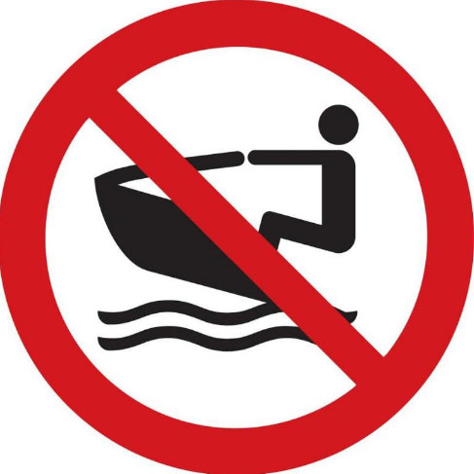 | Внутри красной окружности на белом фоне человек на водном мотоцикле черного цвета. Окружность перечеркнута красной линией по диагонали с верхнего левого угла, без надписи. Знак укрепляется на столбе красного цвета. Размещается вблизи водоема.  Смысловое значение: Запрещено катание на водном мотоцикле  Сигнальный цвет: Красный  Контрастный цвет: Белый
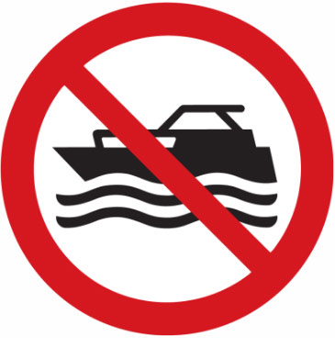 | Внутри красной окружности на белом фоне лодка с подвесным мотором черного цвета. Окружность перечеркнута красной линией по диагонали с верхнего левого угла, без надписи.  Смысловое значение: Движение маломерных плавательных средств запрещено  Сигнальный цвет: Красный  Контрастный цвет: Белый
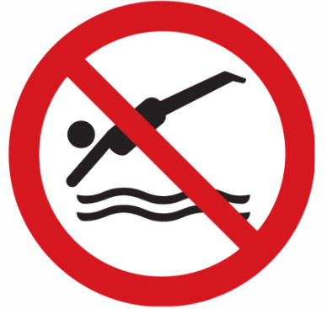 | Внутри красной окружности на белом фоне человек, ныряющий в воду. Окружность перечеркнута красной линией по диагонали с верхнего левого угла, без надписи.  Смысловое значение: Ныряние с берега запрещено  Сигнальный цвет: Красный  Контрастный цвет: Белый
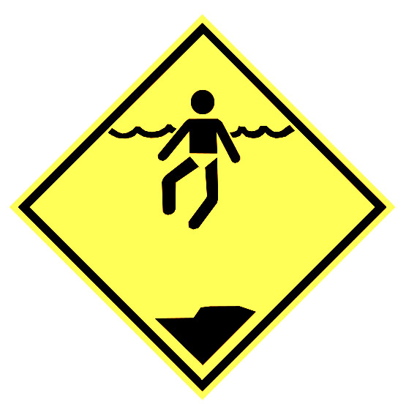 | Знак в черной рамке в виде ромба. Внутри черной рамки на желтом фоне изображен плавающий человек и показана большая глубина. Знак не имеет надписи.  Смысловое значение: Остерегайтесь большой глубины  Сигнальный цвет: Желтый  Контрастный цвет: Белый
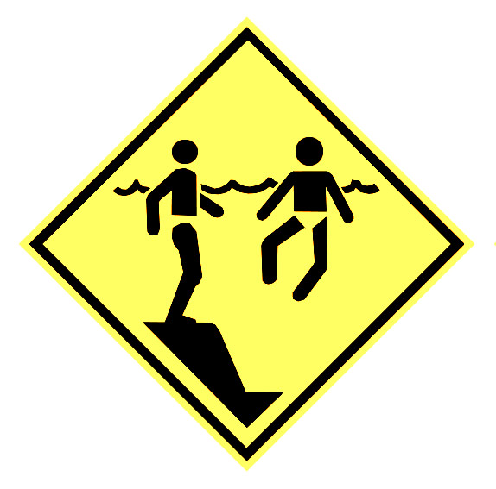 | Знак в черной рамке в виде ромба. Внутри черной рамки на желтом фоне изображены два человека и разный уровень глубины. Знак не имеет надписи.  Смысловое значение: Остерегайтесь резкого увеличения глубины  Сигнальный цвет: Желтый  Контрастный цвет: Белый
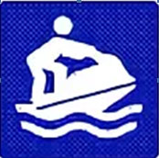 | На синем фоне знака изображен человек на водном мотоцикле белого цвета. Знак не имеет надписи.  Смысловое значение: Разрешено катание на водном мотоцикле  Сигнальный цвет: Синий  Контрастный цвет: Белый

